Лекция 5. Помехи и искажения в аналоговых РРЛ
5.1. Переходные шумы, обусловленные паразитной фазовой модуляцией
5.2. Переходные шумы, вызываемые нелинейными передаточными характеристиками
5.3. Тепловые шумы в телефонных каналах

5.1. Переходные шумы, обусловленные паразитной ФМ
Технические параметры аппаратуры РРС выбирают таким образом, чтобы искажения сигнала у потребителя не превышали допустимых значений. При передаче МТС по РРЛ с ЧМ искажения сигнала проявляются в виде шумов в ТФ канале. Шумы определяют на выходе ЧД. Различают тепловые шумы (ТШ) в канале и переходные (нелинейные) шумы. При этом, если ТШ в канале существуют независимо от наличия модуляции в передатчике, то переходные шумы исчезнут, если выключить модулирующий сигнал. Переходные шумы (ПШ) возникают, когда часть энергии сигнала из одного ТФ канала переходит в другие.
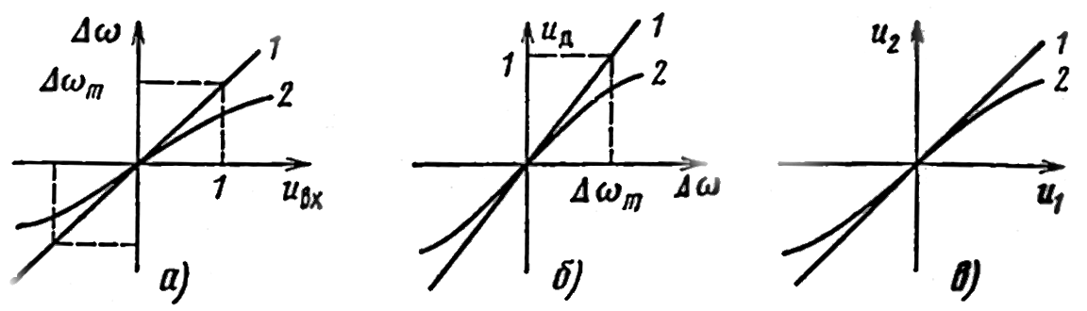
Риунок 5.1. Передаточные амплитудные характеристики идеальные (1) и реальные (2) устройств группового тракта: частотного модулятора (а), частотного детектора (б) и группового усилителя (в)
Допустим, что в АРРС установлены идеальные модемы с соответствующими передаточными характеристиками (ПХ) - модуляционной ЧМД, демодуляционной ЧД и амплитудной характеристикой ГУ (прямые 1 на рис. 4.1), где uвх — напряжение модулирующего сигнала на входе ЧМД; D w - отклонение частоты сигнала на выходе ЧМД на стороне передачи и на входе ЧД на стороне приема; иД - выходное напряжение ЧД; и1и u2— напряжения на входе и выходе ГУ.
В соответствии с процессом ЧМ и частотного детектирования запишем
(5.1)
и
(5.2)
где kМ и kД - крутизна характеристик ЧМД и ЧД.
Положим, что в идеальной РРЛ, в которой не возникает шумов, на передающей ОРС на вход ЧМД поступает МТС с максимальным уровнем, т.е. uВХ(t)=u(t)=1. Он создает на выходе ЧМД девиацию , которая на выходе ЧД приемной ОРС дает напряжение uД=и(t)=1. Подставляя эти значения в (4.2), получаем
(5.3)
Подставив в (5.1) значение kМ
(5.4)
Напомним, что МТС и фаза ЧМ сигнала связаны линейным соотношением, а частота любого сигнала
, (5.5)
где j (t) - фаза сигнала.
Предположим, что ЧМ сигнал проходя по реальной РРЛ, приобрел паразитный фазовый сдвиг, нелинейно зависящий от частоты, либо подвергся паразитной ФМ. Его фаза изменилась на величину D Ф и стала
Тогда, в соответствии с (5.5) изменение частоты на входе ЧД
Подставив (4.3) и (4.6) в (4.2), получаем
,
где
Видим, что на выходе идеального ЧД, кроме переданного МТС, появилась составляющая e f (t). Поскольку D Ф нелинейно зависит от D w (t) и, значит, согласно (3.5) и от u(t), то e f (t) содержит продукты нелинейного преобразования u(t) и создает напряжение переходных шумов, появляющихся из-за паразитной ФМ.
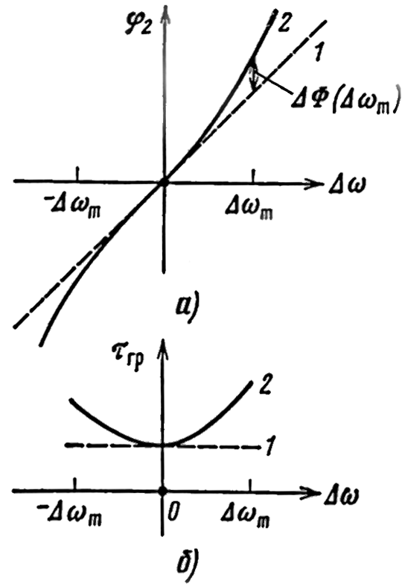
Рисунок 5.2. Идеальные (1) и реальные (2) фазо-частотные характеристики ГВЗ (б) для УПЧ

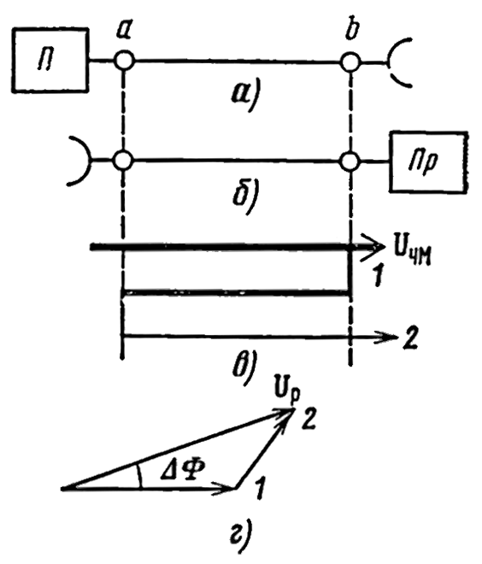
Рисунок 5.3. К объяснению возникновения переходных шумов из-за отражений в АФТ; к пояснению образования запаздывающего сигнала (в) и векторная диаграмма сигналов на входе приёмника (г)
Можно указать несколько источников паразитной ФМ. Паразитный фазовый сдвиг D Ф могут вносить те устройства АРРС, имеющие нелинейную ФЧХ, через которые проходит ЧМ сигнал. Эти устройства образуют высокочастотный тракт (ВЧТ) РРЛ. На практике для устройств ВЧТ измеряют не ФЧХ, а характеристику ГВЗ, определяемую следующим образом:
(5.7)
В пределах радиорелейного участка к ВЧТ относятся: аппаратура, установленная после ЧМД на передающей ОРС, аппаратура ПРС и устройства, установленные до ЧД на приемном конце УРС. В ВЧТ входят РФ, ПФ, УПЧ и другие цепи с нелинейной ФЧХ (рис. 5.2).
Шумы появляются на выходе ЧД каждого радиорелейного участка. Их называют переходными шумами ВЧ тракта. Эти шумы можно снижать, для чего в схему УПЧ включают корректоры ГВЗ (КГВЗ).
Другим источником паразитной ФМ является АФТ. Механизм возникновения шумов иллюстрирует рис. 5.3. Поскольку практически в местах подключения АФТ к антенне и аппаратуре (точки а и и на рис. 5.3,а) всегда имеет место рассогласование, то часть энергии ЧМ сигнала там отражается. На входе приемника одновременно действуют два сигнала: основной 1 и запаздывающий 2. Причем, если в момент времени t1 основной сигнал промодулирован МТС u(t1), то запаздывающий — МТС u(t1 — 2t ф), где t ф — время распространения СВЧ колебаний в АФТ. Значит фазы сигналов 1 и 2 различны. Передают сигнал uчм, а на входе приемника вместо него получают результирующее колебание Up (рис. 5.3, г) с другими амплитудой и фазой. Поскольку МТС — случайный процесс, то фазы основного и запаздывающего сигналов меняются случайным образом, следовательно, и ДФ изменяется по случайному закону и нелинейно связан с u(t). Возникающие вследствие этого в ТФ канале шумы называют переходными шумами из-за отражений в АФТ. Заметим, что результирующий сигнал приобрел также и паразитную AM.
Еще один источник возникновения паразитной ФМ - преобразование паразитной AM в ФМ. Это явление называют амплитудно-фазовой конверсией (АФК). Наблюдается АФК в устройствах ВЧТ: УМ на ЛБВ и в амплитудных ограничителях (АО). Поэтому УМ и АО вносят дополнительные нелинейные шумы на выходе ЧД. Их называют переходными шумами из-за АФК или из-за АМ-ФМ преобразования.

5.2. Переходные шумы, вызываемые нелинейными передаточными характеристиками и АХ
Реальные модемы, в отличие от идеальных, имеют нелинейные ПХ и АХ устройств (см. рис. 5.1). Кроме того, крутизна ПХ ЧД зависит от амплитуды ВЧ сигнала на его входе. Влияние этих факторов рассмотрим раздельно.
Нелинейную характеристику можно представить в виде полинома по степеням входного воздействия. Для нелинейной ПХ ЧД вместо (4.6) можно записать
, (5.8)
где aД, bД, cД –коэффициенты аппроксимации, причём aД=kД. Подставляя в (3.12) kД из (4.7) и D w (t) из (4.8), получаем
или
, (5.9)
где .
Видим, что на выходе ЧД кроме u(t) появились продукты его нелинейного преобразования e Г(t) - напряжение переходных шумов. Аналогичным образом можно пояснить воздействие нелинейности ПХ модуляторов и АХ ГУ. Устройства, через которые в РРЛ проходит сигнал на частотах линейного (группового) спектра, образуют групповой тракт РРЛ (Гр. Т). Шумы, возникающие в ТФ канале из-за нелинейности передаточных характеристик. ЧМД, ЧД и АХ ГУ, называют переходными шумами группового тракта.
Переходные шумы из-за паразитной AM. Положим, что ПХ ЧД идеальна, но огибающая ЧМ сигнала на входе ЧД меняется из-за паразитной AM. Последняя всегда имеет место в АРРС. Источники паразитной AM; неравномерность АЧХ ВЧТ, несогласованность АФТ с антенной и аппаратурой (см. рис. 4.3,г), тепловые шумы на входе приемника и др.
Полагая, что паразитная AM происходит по закону u(t), представим огибающую ЧМ сигнала на выходе УПЧ в виде:
где mам - индекс паразитной AM, Для подавления паразитной AM между УПЧ и ЧД ставят АО, который уменьшает глубину паразитной AM. Качество АО оценивают с помощью коэффициента подавления
или (5.10)
где mвх и mвых - индексы паразитной AM на входе и выходе АО, причем mвх=mАМ. Поэтому огибающая сигнала на входе ЧД
, где
Крутизна передаточной характеристики реального ЧД пропорциональна амплитуде ВЧ сигнала на его входе. Поэтому вместо (5.3) запишем для реального ЧД крутизну его передаточной характеристики в виде
(4.15)
Находим напряжение на выходе реального ЧД
, где
Откуда следует, что появилось напряжение нелинейных шумов e АМ(t). Такие шумы называют переходными шумами из-за паразитной AM и неидеальности АО. Для идеального АО g =0 e АМ(t)=0.
В заключение отметим, что ПШ в ТФ канале классифицируют в зависимости от источников искажений сигналов (источников помех). С этих позиций РРЛ разделяют на АФТ, ВЧТ и ГрТ (рис.5.4). В кружках показаны устройства, применяемые для снижения влияния искажений. Различают два основных механизма воздействия помехи на ЧМ сигнал: возникновение паразитной ФМ (ПФМ) и паразитной AM (ПАМ). При этом искажения сигнала возникают до ЧД. Устройства Гр Т искажают непосредственно ГС (после ЧД). Все искажения проявляются в виде ПШ на выходе ЧД.

5.3. Тепловые шумы в ТФ канале
Их порождают собственные ТШ, существующие во всех устройствах РРЛ. Основной вклад вносят ТШ, возникающие в первых каскадах приемника, потому что сигнал на входе приемника обычно имеет малый уровень и отношение сигнал-шум в этих каскадах оказывается достаточно невысоким. Тепловые шумы приемника и АФТ принято пересчитывать ко входу приемника. Взаимодействие сигнала и собственного ТШ на входе приемника иллюстрирует рис. 4.19, где UЧM -вектор ЧМ сигнала, Uш - вектор ТШ, UР - вектор результирующего колебания на входе приемника. Получается, что передают сигнал UЧM, а принимают - UР. Между ними возникает фазовый сдвиг D ФШ. Известно, что собственный ТШ — случайный процесс, т.е. амплитуда и фаза вектора UШ случайным образом изменяются во времени, поэтому D ФШ тоже случайная функция времени. Итак, собственный ТШ создает на входе приемника, а значит, и на входе ЧД, паразитную ФМ по случайному закону. Заметим, что результирующий сигнал приобрел также паразитную AM. Как показано выше, паразитная ФМ на входе ЧД приводит к появлению шумов на его выходе. В данном случае в ТФ канале появляются тепловые шумы, которые называют ТШ приемника.
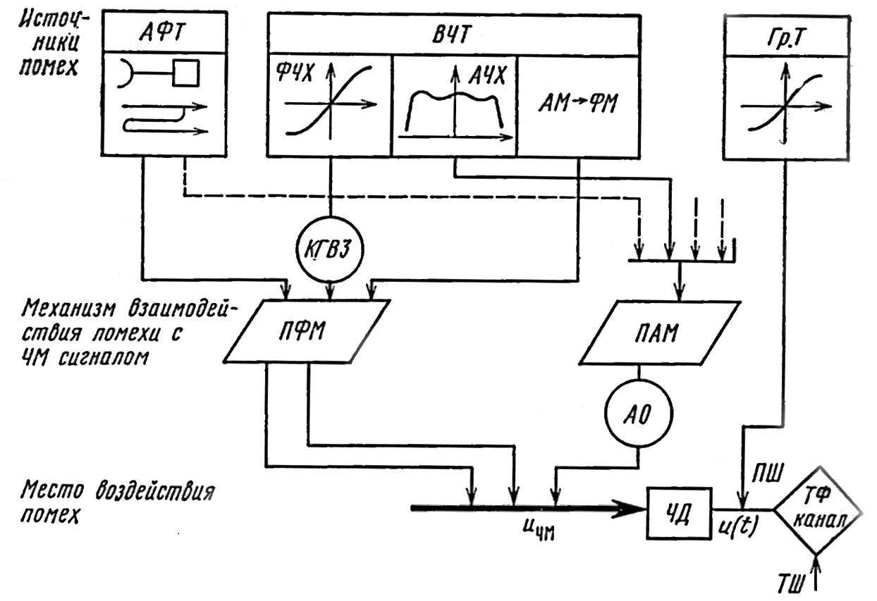
Рисунок 5.4. К объяснению возникновения переходных шумов в ТФ канале
Другая причина появления ТШ в ТФ канале - собственные ТШ гетеродинного тракта, главным образом, его автогенератора. Собственные ТШ автогенератора ГТ создают паразитную ФМ его колебаний. Из-за этого сигналы на выходах смесителей приемника и передатчика СВЧ (см. рис. 3.1) также приобретают паразитную ФМ. Следовательно, сигнал, поступающий на вход ЧД на УРС (ОРС), имеет паразитную ФМ, которая в свою очередь приводит к появлению ТШ в каналах. Такие шумы называются ТШ гетеродинов в ТФ канале. Для подавления таких шумов в гетеродинных трактах устанавливают узкополосные фильтры (часто два таких фильтра — ФУМ и ФУП). Фильтры ограничивают паразитную шумовую девиацию частоты сигнала на выходе смесителя D w Ш. Таким образом будет снижено напряжение (мощность) ТШ в канале, которое можно определить по (3.6) при D w (t)= D w Ш.
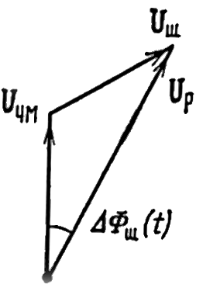
Рисунок 5.5. Векторная диаграмма сигнала и теплового шума на входе приёмника
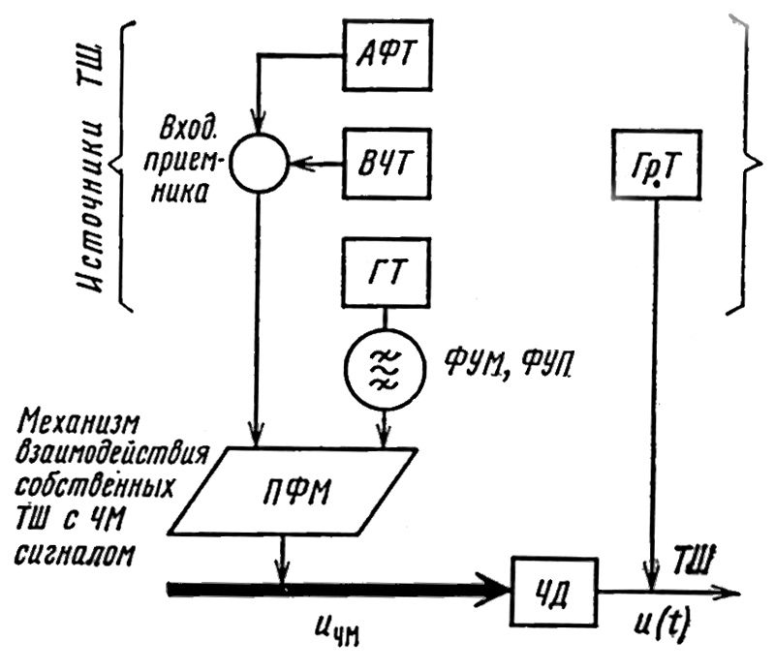
Рисунок 5.6. К объяснению возникновения тепловых шумов в ТФ канале
В ТФ канале учитывают также ТШ, вносимые устройствами группового тракта непосредственно в ТФ канал. Такие шумы называют ТШ модемов.
Возникновение ТШ в ТФ канале иллюстрирует рис. 4.6.
Вопросы для самоконтроля
Назовите виды шумов в телефонных каналах.
Поясните механизм возникновения шумов из-за паразитной фазовой модуляции
Какие устройства на РРЛ образуют высокочастотный тракт?
Назовите причины и поясните механизм возникновения переходных шумов в высокочастотном тракте.
Поясните механизм и назовите причины появления шумов в антенно фидерном тракте РРЛ
Объясните возникновение тепловых шумов в телефонном канале аналоговой РРЛ.

